ДИССИПАЦИЯ ЭНЕРГИИ НА ФРОНТЕ УДАРНОЙ ВОЛНЫ
Курбанисмалов В.С., Омаров О.А., Рагимханов Г.Б., Хачалов М.Б., Арсланбеков М.А., Абакарова Х.М.
Дагестанский государственный университет, Махачкала, Россия, vali_60@mail.ru
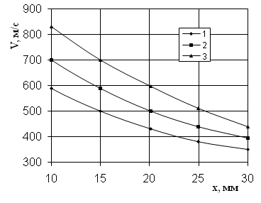
Решетка искровых разрядников, расположенных в одной плоскости и срабатываемых одновременно формируют плоскую ударную волну (УВ), которая распространяется в фотоплазме.
Расположение системы сеток на различных расстояниях и регистрация времени прохождения ударной волны дает значение скорости волны.
Увеличение температуры газа на фронте волны приведет к разрыву кластерных связей и распаду отрицательных ионов. К одним из основных отрицательных ионов, регистрируемых в фотоплазме в воздухе относятся ионы типа $O_{2}^{-}{\left(H_{2}O\right)}_{n}$. Образование этих ионов объясняется большим значением константы трехчастичной реакции: $O_{2}^{-}{\left(H_{2}O\right)}_{n}+H_{2}O+N_{2}\underset{→}{K_{1}}O_{2}^{-}{\left(H_{2}O\right)}_{n+1}+N_{2}$, к₁≈10⁻²⁷см⁶/с.
Дальнейший процесс кластеризации этого типа ионов ограничивает обратные процессы
$O_{2}^{-}{\left(H_{2}O\right)}_{n+1}+N_{2}\underset{→}{K_{2}}O_{2}^{-}{\left(H_{2}O\right)}_{n}+H_{2}O+N_{2}$, константа к₂ сильно зависит от температуры газа: $k_{2}≈k_{0}e^{-\frac{G}{kT}}$ [1], где к₀ – приблизительная скорость газодинамических столкновений молекул N₂ c ионами (n+1) - го порядка, G – энергия связи молекул H₂O в кластере, а экспоненциальный множитель отражает тот факт, что в процессе участвуют только те молекулы воздуха, кинетическая энергия которых достаточна для разрыва кластерной связи. С уменьшением числа молекул в кластерном ионе энергия отрыва электрона от отрицательного иона уменьшается. Для разности энергий газа за фронте и на фронте ударной волны для М >2 можно получить [2]:
Таким образом, нагрев газа на фронте УВ приводит к разрушению сложных ионов и образованию свободных электронов. Этот процесс идет со скоростью газодинамических столкновений.
Таким образом, прохождение УВ через слабоионизованную плазму сопровождается выделением энергии на фронте волны, что в свою очередь влияет на скорость УВ. В наиболее общем виде энергия волны $E=kρV^{2}$, а величина энергии, выделяемой на фронте также пропорциональна квадрату скорости. Следовательно, энергия волны должна уменьшаться по экспоненциальному закону, что и показывает эксперимент.
Литература
- Смирнов Б.М. Комплексные ионы. М: Наука, 1983. 152с.
- Зельдович Я.В., Райзер Ю.П. Физика ударных волн и высокотемпературных гидродинамических явлений. М: Наука, 1966. 686 с.

